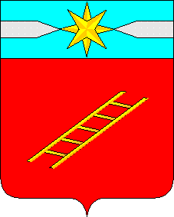

ИВАНОВСКАЯ ОБЛАСТЬ
АДМИНИСТРАЦИЯ ЛУХСКОГО МУНИЦИПАЛЬНОГО РАЙОНА

ПОСТАНОВЛЕНИЕ

от 07.02.2025 года N 45

О запрете выхода на лёд водных объектов, находящихся
на территории Лухского муниципального района
В соответствии с Федеральными Законами «О защите населения и территорий от чрезвычайных ситуаций природного и техногенного характера» от 21.12.1994г. № 68-ФЗ, «Об общих принципах организации местного самоуправления в Российской Федерации» от 06.10.2003г. № 131-ФЗ, постановлением Правительства Ивановской области «Об утверждении Правил охраны жизни людей на водных объектах в Ивановской области» от 11.03.2009 г. № 54-п, в целях предупреждения чрезвычайных ситуаций и недопущения гибели людей на реках и водоёмах, находящихся на территории Лухского муниципального района, администрация Лухского муниципального района п о с т а н о в л я е т:
1. С наступлением паводкоопасного периода запретить населению выход на лёд водных объектов, находящихся на территории Лухского муниципального района.
2. Опубликовать данное постановление в официальном издании администрации Лухского муниципального района «Вестник администрации Лухского муниципального района» и на сайте администрации района.

ВрИП Главы Лухского
муниципального района С.В.Кирсанова

